**مراحل ثبت نام در دوره های مهارتی**

1- ابتدا وارد سایت <https://nacehvet.behdasht.gov.ir/> می شوید.

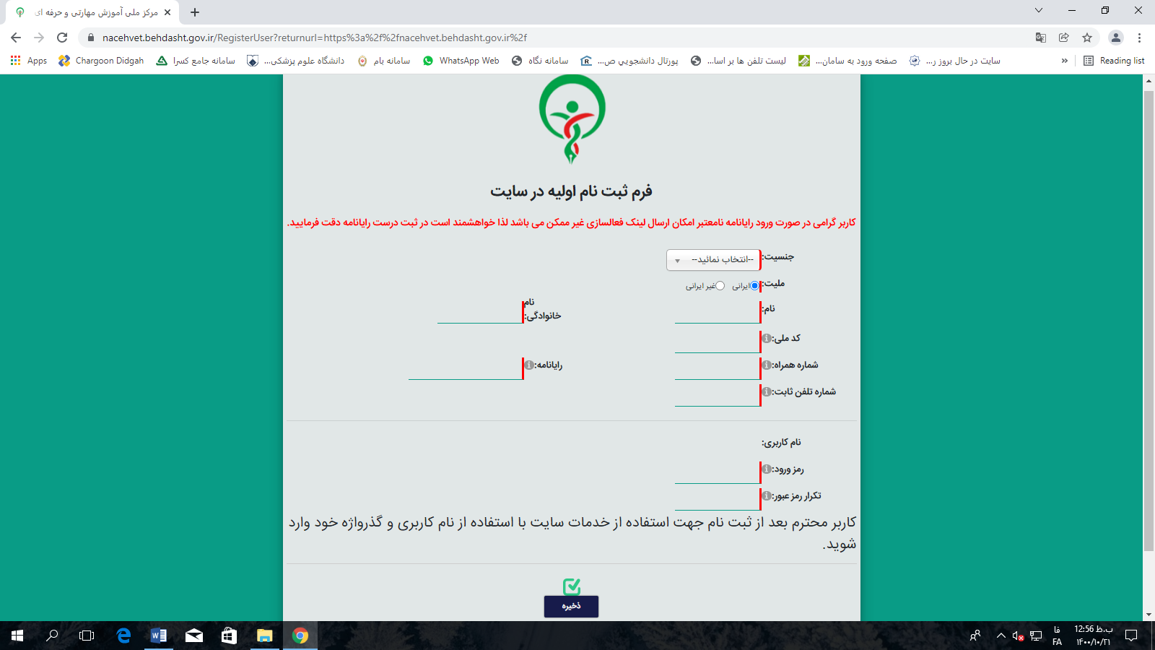2- برای ثبت نام در دوره ها باید حتما عضو سامانه شوید. بالای صفحه سمت راست ثبت نام را کلیک کنید صفحه عضویت برای شما باز می وشد.

**3- بعد از ثبت نام در سامانه یک لینک جهت فعال سازی کاربری شما به ایمیل که موقع ثبت نام وارد کردین ارسال می شود بعد از کلیک روی لینک کاربری شما فعال می شود.**

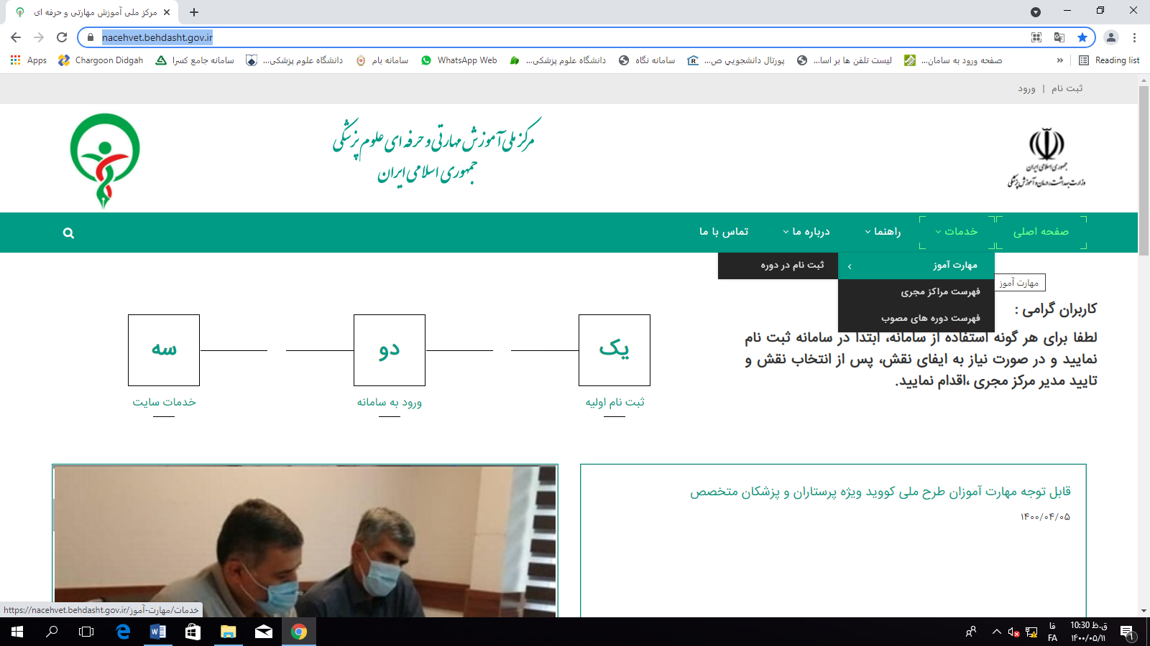**4- بعد از انجام مراحل بالا می توانید در دوره ها ثبت نام کنید به صفحه اصلی بروید و گزینه خدمات/ مهارت آموز/ ثبت نام در دوره/**

**(طبق تصویر زیر)**

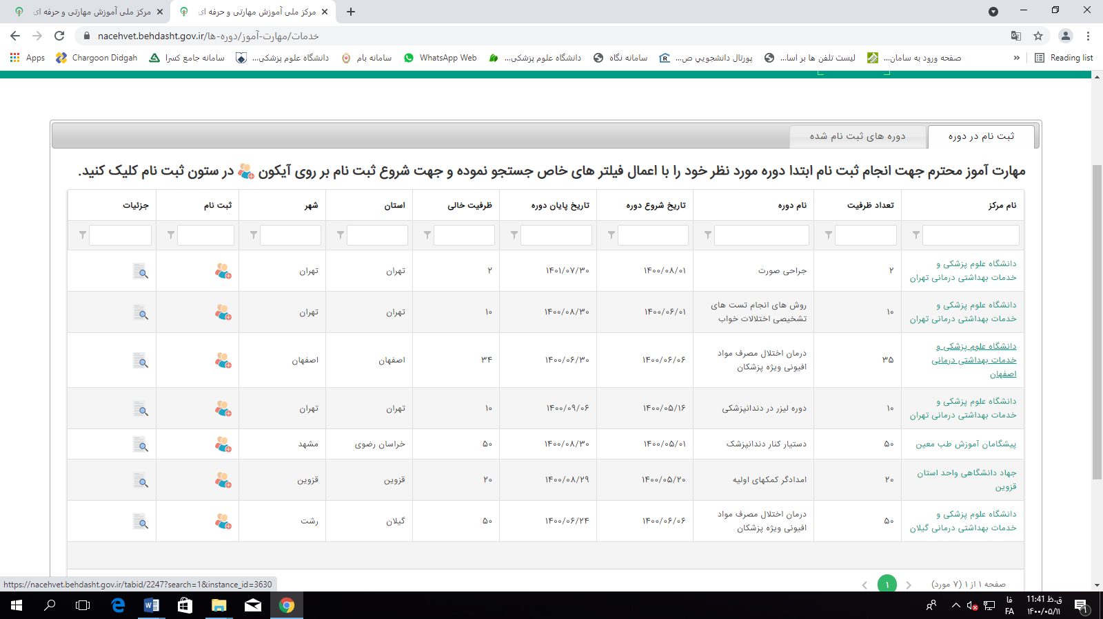3- لیست دوره ها باز می شود/ دوره مورد نظر را انتخاب بفرمایید.توجه داشته باشید که دانشگاه مجری را حتما علوم پزشکی اصفهان انتخاب کنید و روی گزینه ثبت نام کلیک بفرمایید. (تصویر زیر)

5- بعد از ثبت نام اولیه و بارگزاری مدارک لازم با شماره 37923605 خانم مرادی تماس بگیرید تا مدارک و ثبت نام اولیه را برای شما تایید کنند و بعد از آن به مرحله پرداخت شهریه 10 درصد اولیه وارد می شوید.

**\*\*\* لازم به ذکر است که شهریه در 2 مرحله پرداخت می شود:**

10 درصد شهریه اولیه که از طریق سایت (10 درصد مبلغ هر دوره ای که ثبت نام نموده اید) و مابقی به شماره حساب 2170000212001 و شناسه واریزی 298777 به نام مرکز مطالعات و توسعه آموزش پزشکی انجام می شود.

تصویر فیش واریزی را از طریق واتس آپ ارسال نمایید.